

Навруз – праздник весны и наступления Нового года по астрономическому солнечному календарю. Отмечают его  21 марта, в день весеннего равноденствия, но веселые празднования по этому поводу  продолжаются до 13 дней. Люди в старину,  в конце торжеств (на 13 день весны) выходили в поле, где и встречали Новый год. Они считали, что счастье и благополучие будут сопутствовать в течение всего года тем, кто  в эти дни насладится природой.

Во 2 классе прошел классный час, посвященный  празднику Навруз-**«**Нәүрүз бәйрәме»**.**  Целью  и задачами   мероприятия  были: приобщение  детей к национальной культуре и возрождение интереса к  народным  праздникам.

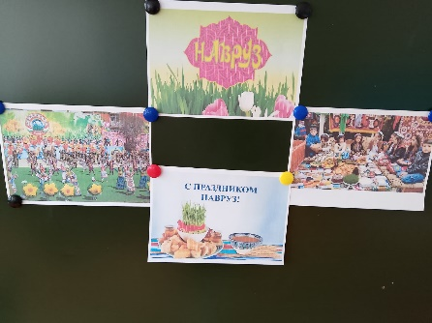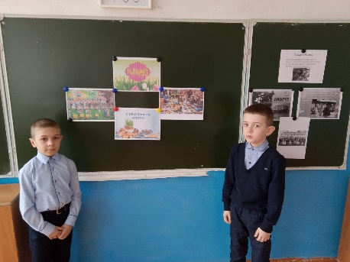

Ребята узнали об истории  праздника,  народных традициях и обычаях, о национальных блюдах, которые принято готовить только к этому торжеству, об обрядах проведения праздника проводов зимы и встречи весны, во время, которого дети ходили по домам с пожеланиями, а хозяева их одаривали сладостями. Дети рассказывали стихотворения о весеннем равноденствии, спели народные песни.

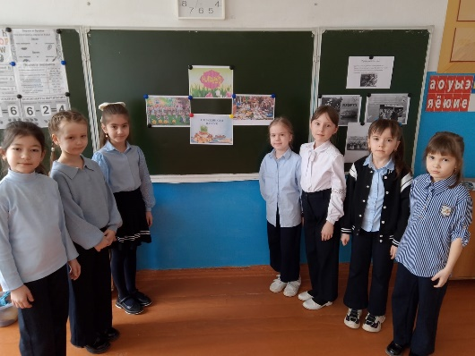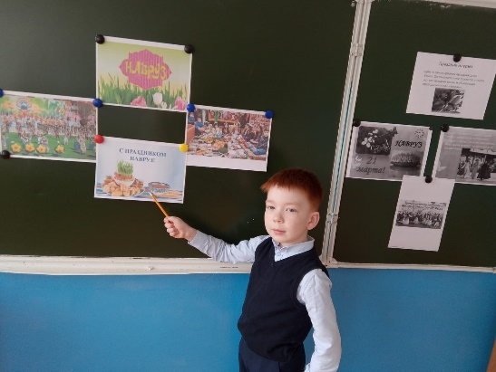

«Навруз-байрам» — это праздник мира и добра, гостеприимства и обилия.

Классный руководитель: Алеева Г. А.